**Осторожно, спайс!**

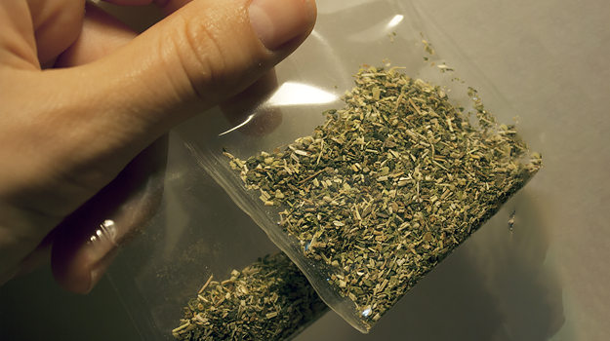

Спайс - один из распространенных наркотиков, употребление которых опасно для жизни и наносит невосполнимый вред здоровью. В 2014 году после массовых смертей подростков от курения травяных миксов, прием и распространение этих веществ было запрещено. Однако, несмотря на запреты, спайсовая наркомания продолжает убивать и калечить многих подростков.

Спайс (spice) — это курительная смесь трав, обработанных психоактивными веществами растительного и синтетического происхождения. Само название «спайс» пришло к нам из английского языка, его значение - специя.

Первый спайс был разработан американским химиком Джоном Хэкманом. Он пытался создать новое лекарство для лечения болей, используя смеси различных трав и марихуаны. Полученный препарат вызывал зависимость у пациентов, что послужило завершением его дальнейших исследований и использования. Однако, сегодня наркотик может незаконно распространяться наряду с другими запрещенными веществами.

Для достижения максимального эффекта «производители» используют различные травы, начиная от чая и клевера и заканчивая экзотическими растительными добавками, такие как «голубой лотос», который содержит апоморфин, вызывающий проявления, похожие на действия экстази (галлюциногенные стимуляторы), «гавайская роза»- галлюциноген, «шалфей предсказатель», его компоненты провоцируют развитие зрительных галлюцинаций.

Основным и самым разрушающим компонентом таких смесей являются **синтетические каннабиноиды**. Они оказывают не только разрушительное воздействие на психику человека, но и приводят к серьезным физиологическим и психическим расстройствам.

Эти вещества, а также ряд других синтетических каннабиноидов внесены в список наркотических средств и психотропных веществ, оборот которых в Российской Федерации запрещен. Также запрещено употребление и пропаганда спайсов. Однако, спайс может незаконно распространяться под видом «курительных смесей»,«солей», «удобрений», «благовоний». Действие спайса и вред от него зависит от состава и способа введения наркотика. Их курят, вводят внутривенно и нюхают.

При курении ядовитые вещества в результате химического распада наркотического вещества разносятся кровотоком ко всем органам и тканям организма. По кровотоку каннабиноиды доставляются в головной мозг, где вступают во взаимодействие с каннабиноидами рецепторами. Снижается интенсивность циркуляции ацетилхолина и увеличивается количество «гормона удовольствия» серотонина. Сужаются сосуды, ухудшается питание головного мозга, что приводит к отмиранию его клеток. Развивается слабоумие и другие серьезные нарушения, которые могут привести к инвалидности.

Токсины, образующиеся в результате расщепления синтетических составляющих наркотика, разрушают клетки печени, которая теряет свои функции. У потребителей смесей наблюдается нарушения в работе сердечно-сосудистой системы. Учащается сердцебиение, повышается артериальное давление, появляются обмороки. При регулярном употреблении спайсов развивается сердечная недостаточность. Нарушается половая функция, развивается бесплодие. И это только небольшая часть проблем, которую несут смеси.

Губительное действие оказывает спайс и на психику человека.

Воздействие на кору головного мозга обуславливает обостренное восприятие деталей, появление параноидальных идей, дереализации, деперсонализации и галлюцинаций.

Развиваются симптомы и осложнения, схожие по воздействию на организм сильнодействующих наркотиков. Одни испытывают чувство эйфории, при котором исчезает инстинкт самосохранения, другие впадают в глубокую депрессию. Нарушается координация движений, человек теряет ориентацию в пространстве и не может управлять своим телом. Теряется контроль над собой, появляются слуховые и зрительные галлюцинации, искажается действительность, исчезает представление о времени и пространстве. Нарушается сон и появляется эмоциональная нестабильность.

Внешне человек после употребления спайса может иметь безумный взгляд, красные глаза, беспричинный смех, невнятную речь, депрессивное состояние, снижение веса, высыпания на коже. Человек не осознает своих действий, наблюдается повышенная раздражительность и агрессия.

Формирование зависимости от наркотика происходит поэтапно. Сначала появляется психологическая зависимость. Постоянное желание повтора чувства эйфории даже после первых приемах спайса. После нескольких месяцев постоянного употребления смесей развивается физическая зависимость. Развивается ломка, которая требует постоянного повторения приема дозы спайса.

Бросить употреблять губительную смесь самостоятельно можно лишь при наличии хорошей силы воли и только после единичных случаев его употребления. Тактика лечения зависит от тяжести и длительности спайсовой зависимости. На начальных стадиях возможно амбулаторное наблюдение за пациентом, при развитии выраженной психической и физической зависимости требуется госпитализация в стационар или реабилитационный центр. Программа лечения спайсовой зависимости включает в себя психологическую и социальную реабилитацию, а также социальную адаптацию.

Прогноз лечения зависит от длительности и тяжести наркомании, уровня мотивации больного, его психической и интеллектуальной сохранности.

При высоком уровне мотивации и небольшой продолжительности употребления спайсов пациента удается вернуться к нормальной жизни. Но при выраженных расстройствах мышления, снижении интеллекта и развитии психоорганического синдрома прогноз может стать неблагоприятным.

Не разрушайте свою жизнь, и не делайте больно людям, которые Вас любят!